Indholdsfortegnelse

Indledning 2

Hvad er en OneNote klassenotesbog 3

Oprettelse 4

Opbygning af indhold 5

Print fra nettet direkte til OneNote 6

Indarbejdelse af undervisningsmaterialer 7

Spørgeskemaer og quizzer 8

Sammenkædning af forløb 9

Lærerens private område 10

Elev samarbejde 11

Lærer-elev kommunikation 13

Fordeling/distribution til individuelle og grupper 14

Administration af notesbøger 15

Slettede notesbøger 15

Slettede sektioner 16

Links til administration af klassenotesbøger 17

Eksporter Notesbog fra SharePoint websted til PC 17

Kopier på tværs af notesbøger 17

Tastaturgenveje 18

Klassenotesbog ADD-IN til OneNote 2013 og 2016 18

Undervisningsmaterialer 19

Microsoft vejledninger 19

Så-gør-man videoer på Dansk v/ Eric Carter (Microsoft) 19

OneNote Class Notebook brugervejledning

# Indledning

Få skoler bruger OneNote til noget selvom de måske har en licens til Office 365. Eksempelvis har Skanderborg Kommune tildelt alle folkeskoleelever hele fem Office 365 licenser så både elev, forældre og søskende kan komme i gang. Alligevel har produktet fundet begrænset anvendelse og det er svært at indsamle skole eksempler og ”best-practice” fra det virkelige liv.

Digitaliseringen af undervisningen har været i gang i mange år, lærere og elever har fundet deres egne processer og foretrukne værktøjer. Således har [Google Classroom](https://edu.google.com/k-12-solutions/classroom) vundet stor popularitet, [Dropbox](https://www.dropbox.com/business) anvendes flittigt til samarbejde og mængden af LMS (Learning Management Systemer) kan virke overvældende. Det er kort sagt et broget marked Microsoft bevæger sig ind på med deres Class Notebook løsning og hvordan kan man overbevise en lærer om at netop dette værktøj er det nye sort som vil gøre det lettere at være lærer ?

Det er den udfordring vi alle står overfor; både mig som digitaliseringskonsulent, du som lærer og alle de elever vi taler til og med gennem vores digitale værktøjer. Lad os komme i gang og blive lidt klogere!

## Hvad er en OneNote klassenotesbog

Der er forskel på almindelige OneNote notesbøger og klassenotesbøger. Den almindelige notesbog kan deles i læse-tilstand eller skrive-tilstand. Det sidste er ikke så hensigtsmæssigt på en skole da eleverne så kan ændre på det læreren har skrevet. Klassenotesbogen gør det muligt at styre områder og rettigheder, den er specielt udviklet til skoler og er kun tilgængelig i Office 365 hvis du har en skoleadgang.

Strukturen i en klassenotesbog er:

* **Indholdsbibliotek**: her placerer læreren kompendier, lektier og opgaver som eleverne har læseadgang til, kun læreren kan skrive i dette område
* **Samarbejdsområde**: et område hvor alle eleverne kan oprette nye sektioner og sider, arbejde sammen og lave gruppearbejde. Læreren kan skrive og kommentere på samarbejdsområdet.
* **Kun lærer**: et privat område hvor du kan placere materiale. Vikarer og hjælpere kan tildeles læse- og skriveadgang til **Kun lærer**. Når materialet er klar kan det distribueres til eleverne.
* **Private mapper** i elevens notesbog hvor eleven kan gemme sine noter, hjemmearbejde mv

Den studerendes notesbog Lærerens notesbog  
 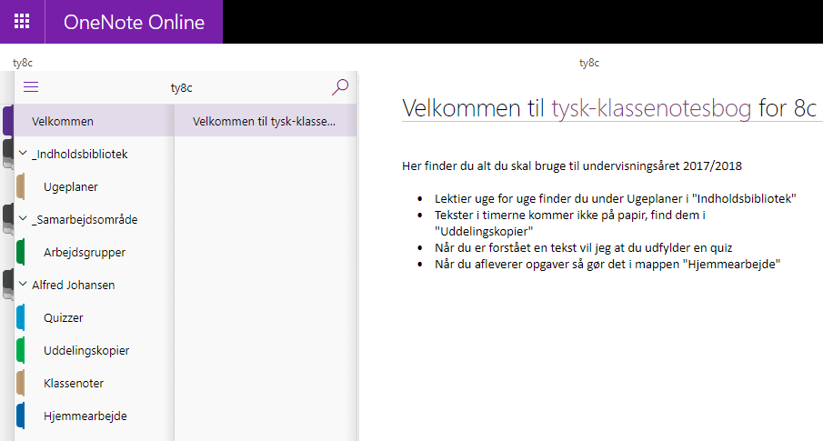 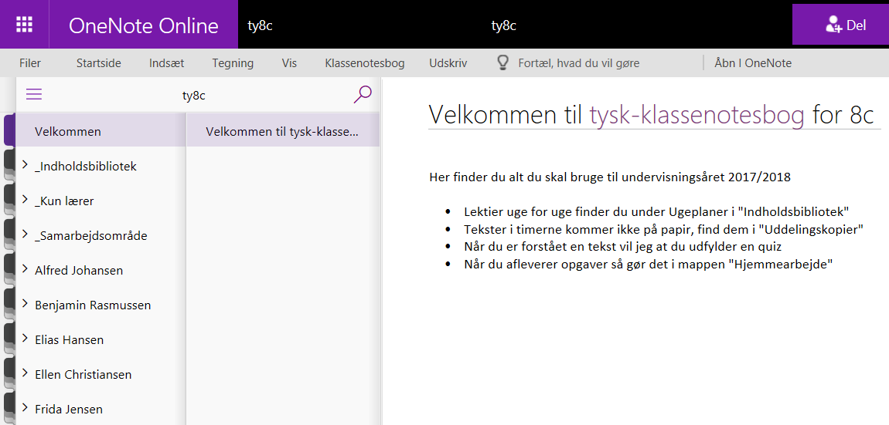

Fordelen ved at lave lektier og opgaver direkte i klassenotesbogen er at underviseren kan følge med i hvordan eleverne arbejder og se, hvor langt de er kommet.

Der er ingen GEM knap- alt gemmes løbende. Lige så snart du laver en ændring i et delt område af klassenotesbogen vil elevernes notesbøger opdateres. Klassenotesbogen undersøtter således proceskrivning hvor flere elever arbejder samtidigt på samme side.

## Oprettelse

UMS opretter klassenotesbøger inden skolestart, så underviserne kan forberede sig og gøre materialer klar i ro og mag, inden eleverne starter. Kommer der nye elever til efter skolestart oprettes og vedligeholdes de også automatisk. UMS opretter klassenotesbøger til både undervisere og studerende.

Du finder klassenotesbogen på forsiden til dit hold:

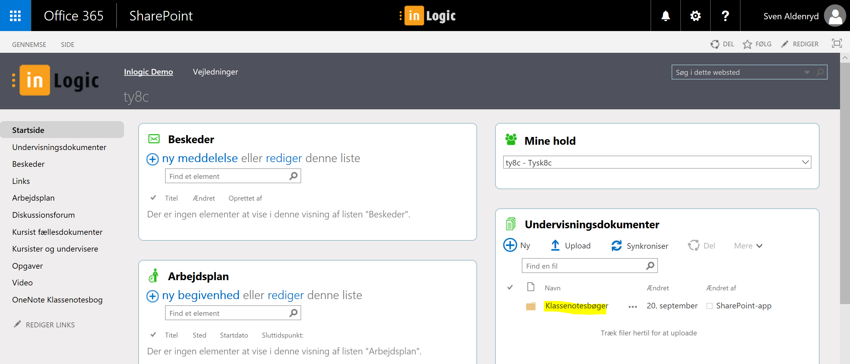

Har du ikke har UMS kan du selv oprette en OneNote Class Notebook i Office 365, Klik på ”vaflen”, ikonet øverst til venstre, start Class Notebook og begynd oprettelsen.

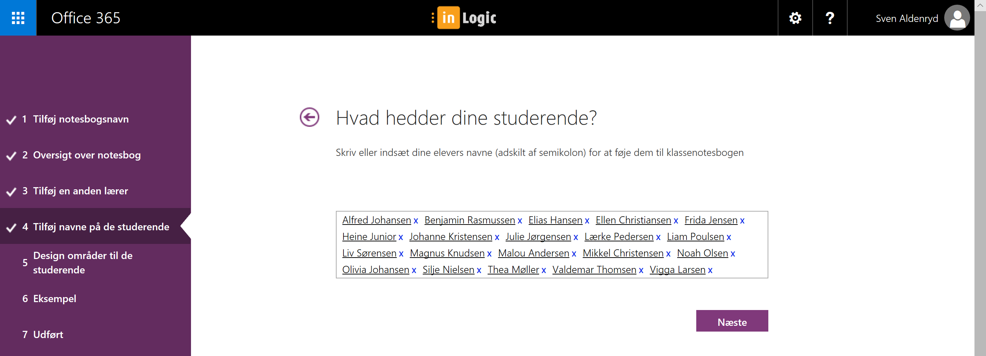

# Opbygning af indhold

Som nævnt i indledningen har klassenotesbogen en struktur som er forskellig for lærere og elever.

Lærer opretter sektioner og sider i indholdsbiblioteket, opdateringer af disse vil kunne ses direkte af eleverne. En sektion er som en mappe i et kartotek, hver mappe kan indeholde mange sider. Nye sektioner oprettes nemt ved at klikke på +



Læreren opretter sider i sektionen, f.eks. ugeplaner.

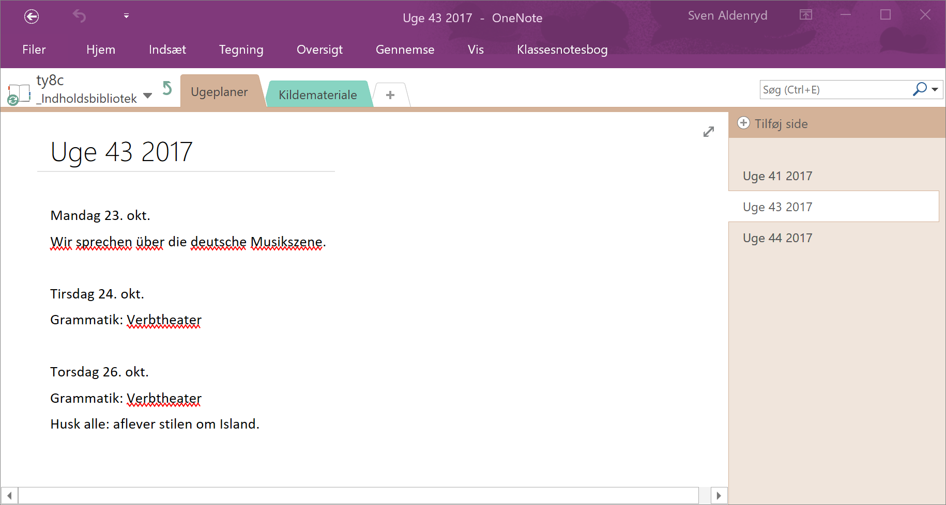

Eleven kan se ugeplanen men ikke rette den.

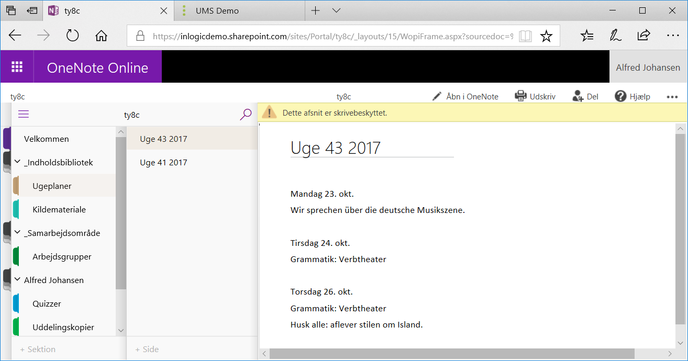

## Print fra nettet direkte til OneNote

Når læreren finder en interessant kilde som skal deles ud til eleverne kan det gøres meget enkelt ved at udskrive siden til OneNote. Det er muligt at søge i teksten, det gælder også for skærmklip.

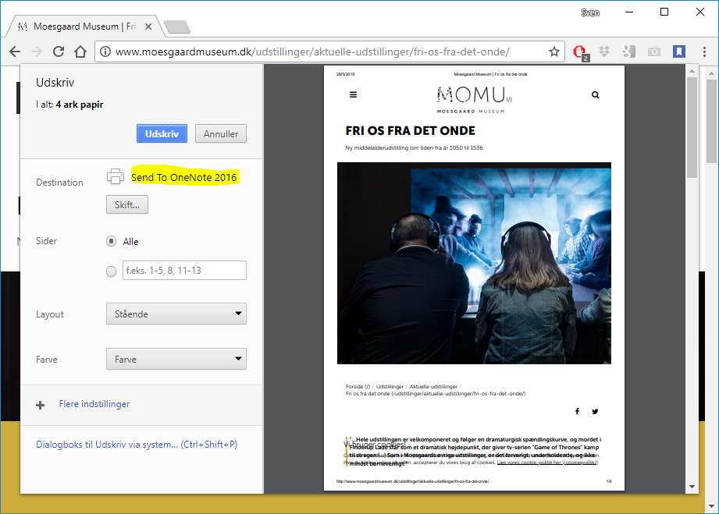

Vælg hvor udskriften skal vises

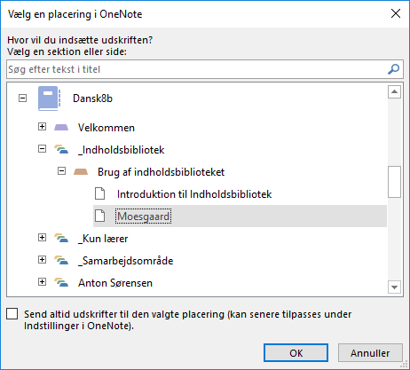

## Indarbejdelse af undervisningsmaterialer

Lærere har ofte en velafprøvede forløb på deres skrivebord, i skuffen, på et skylager et eller andet sted. OneNote er godt til at samle eksisterende materiale, ganske enkelt ved at vedhæfte det på en side i indholdsbiblioteket.

Eleverne kan præsenteres for mange typer medier for at fange dem lidt bedre, det som også kaldes multimodalitet. Du kan indsætte en vedhæftet fil eller udskrift af et dokument som vises direkte på siden.

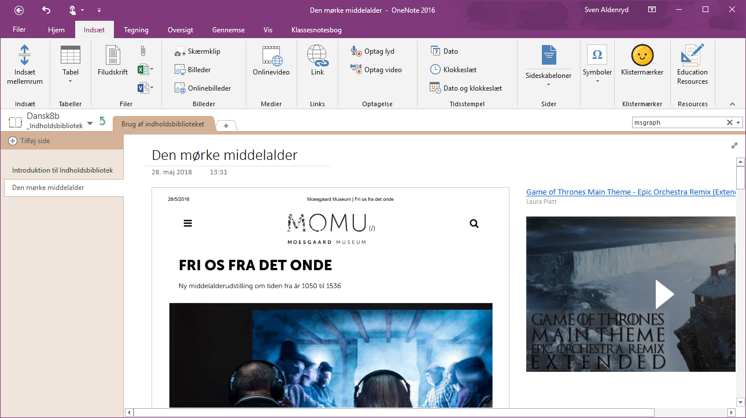

Print-til-One og skærmklip oversættes til redigerbar tekst, dermed også søgbar

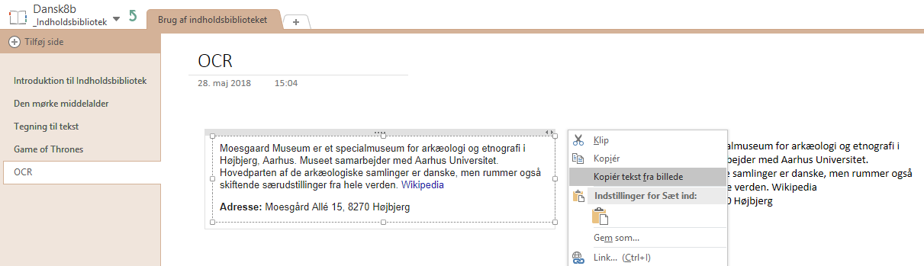

Håndskrift til matematik fungerer godt, håndskrevne tekster funger ikke.

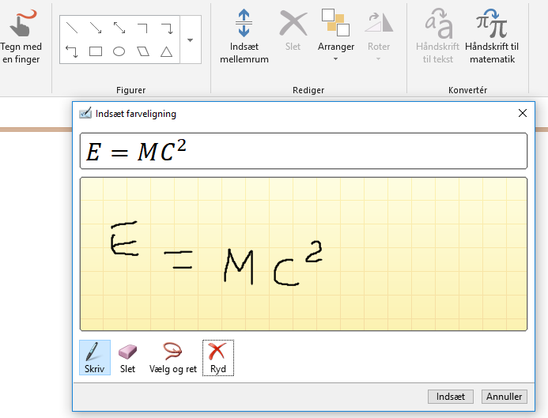

## Spørgeskemaer og quizzer

Spørgeskemaer og quizzer oprettes i O365 modulet ”Forms” og kan indsættes på en side i notesbogen.

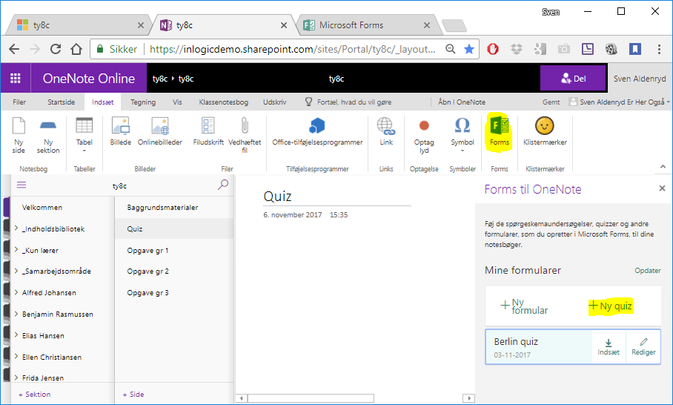

Et nyt faneblad åbner i din browser. Det er ganske intuitivt at oprette quizzen.

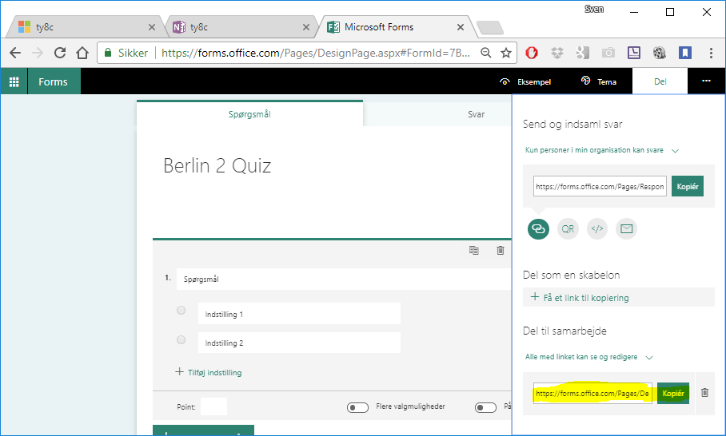

Når du er færdig så lukker du blot fanebladet og quizzen kan indsættes på siden i klassenotesbogen eller du kan dele et link til quizzen som skabelon. Link til skabelon kan anvendes når eleverne selv skal udvikle en quiz på baggrund af din quiz.

I nedenstående eksempel har Alfred i gruppe1 taget udgangspunkt i lærerens quiz-skabelon og rettet lidt på spørgsmålene før han har delt quizzen med klassen.

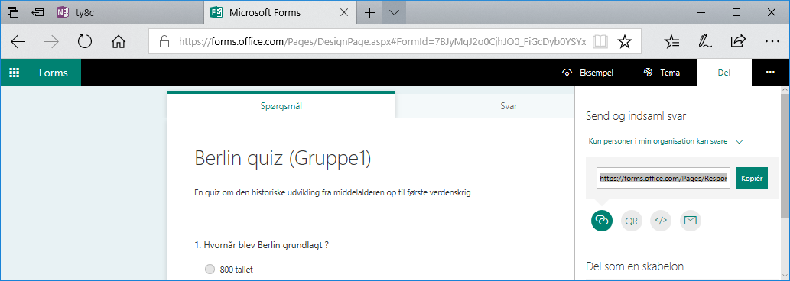

## Sammenkædning af forløb

Læreren kan stille en opgave som henviser til regler for skriftlige opgaver. Henvisningen oprettes som et link til et andet forløb.

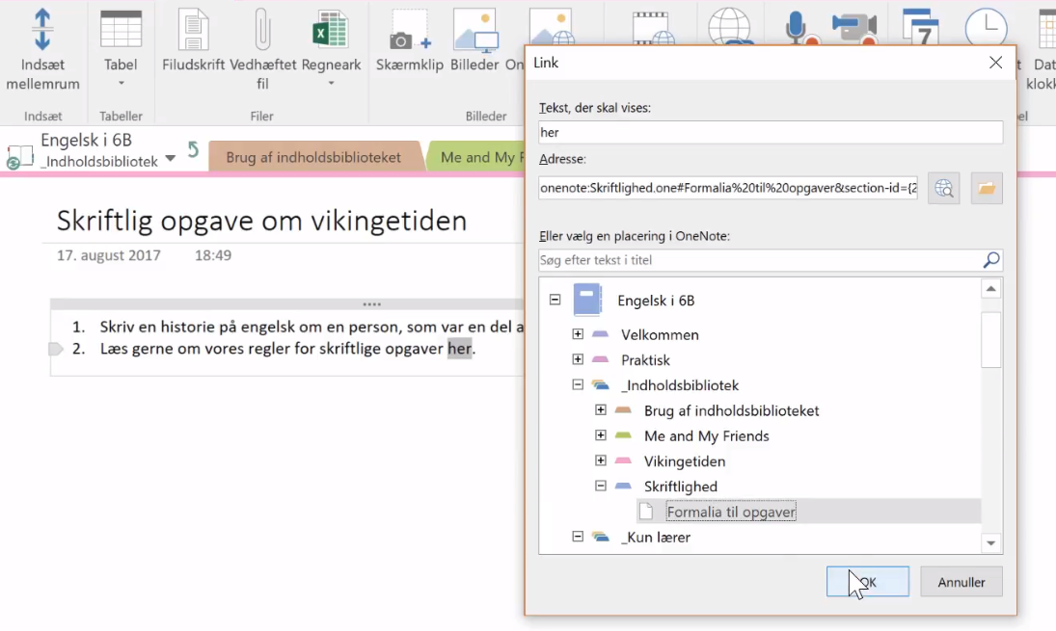

# Lærerens private område

Når læreren skriver i indholdsbiblioteket vil ændringen kunne ses direkte af eleven. Dette er ikke hensigtsmæssigt når læreren skal udvikle opgaver som skal distribueres til eleverne på et senere tidspunkt.

Når materialet er klar, kan det fordeles til alle elever

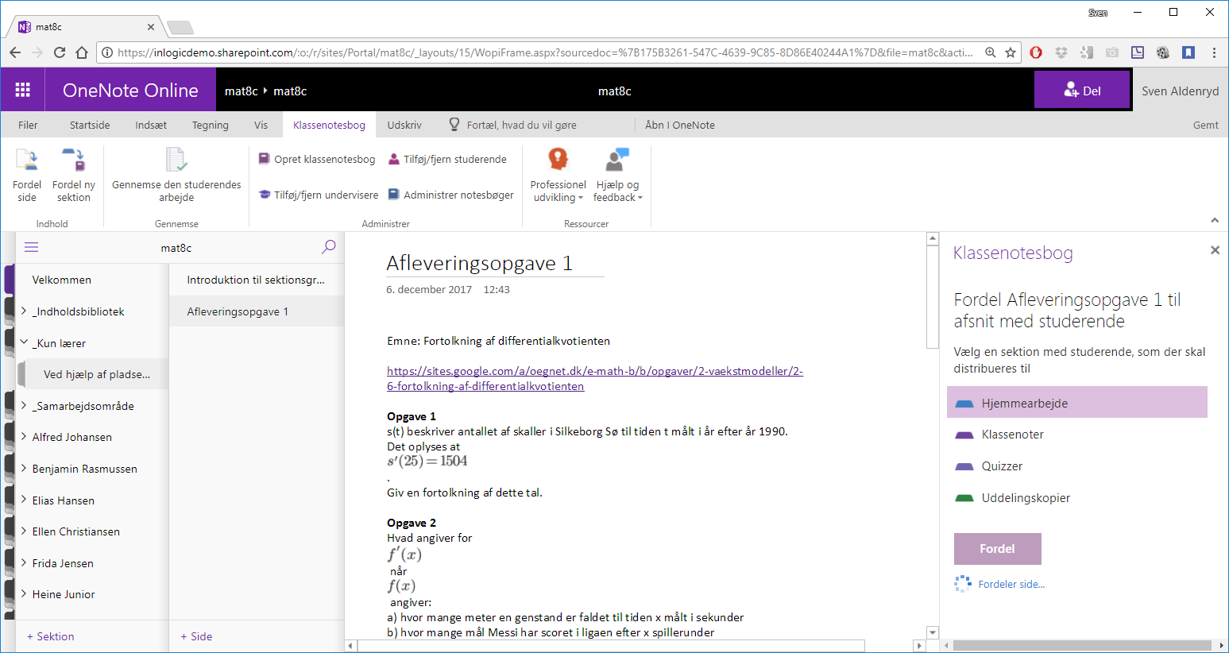

Du tænker måske, at det må tage lang tid, at se elevernes besvarelser igennem, men det gør det ikke med OneNote. Når man bruger funktionen Gennemse studerendes arbejde i OneNote kræver det nemlig kun et enkelt museklik at skifte mellem elevernes afleveringer. Jeg skal altså ikke have 27 word-dokumenter åbne for at lede efter rigtige svar.

Senere gennemgår vi hvordan du fordeler en side fra det private område til bestemte grupperum i samarbejdsområdet.

# Elev samarbejde

Elevernes notesbøger er personlige og derfor kan elevsamarbejde kun foregå i samarbejdsområdet.

Sider som oprettes her kan redigeres af alle elever, chat kan bruges i samarbejdet. Læreren kan naturligvis følge med i alt – og bør også være tilstede for at opretholde god tone og sikre at samarbejdet er fagligt.

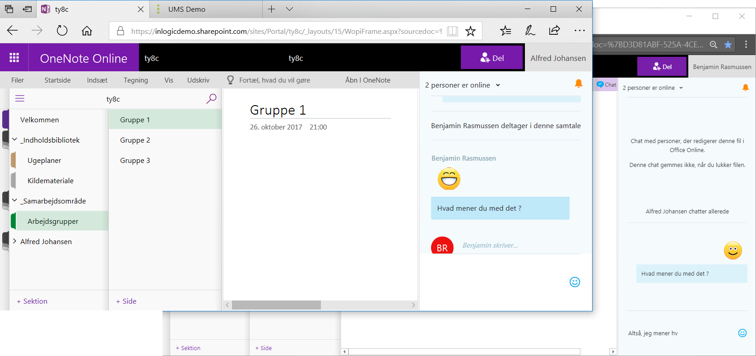

Problemet med delte sider i samarbejdsområdet er skriveadgangen for alle. En bedre løsning er, at oprette grupper som sektioner i samarbejdsområdet og indstille adgange i O365.

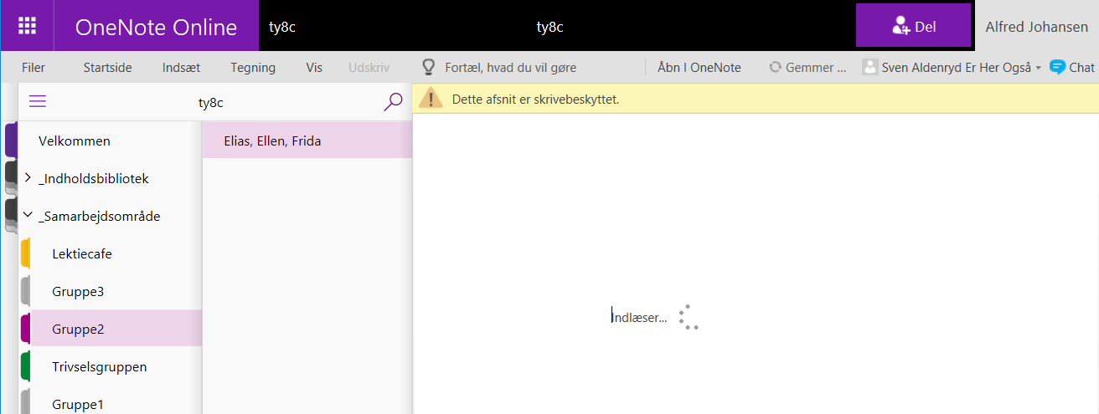

Indstilling af rettigheder på grupperum sker i Administrationsmodulet. Her kan du se alle klassenotesbøger du har adgang til.

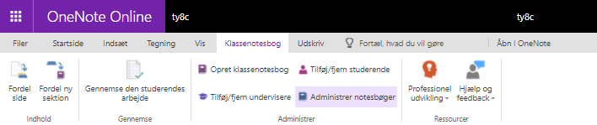

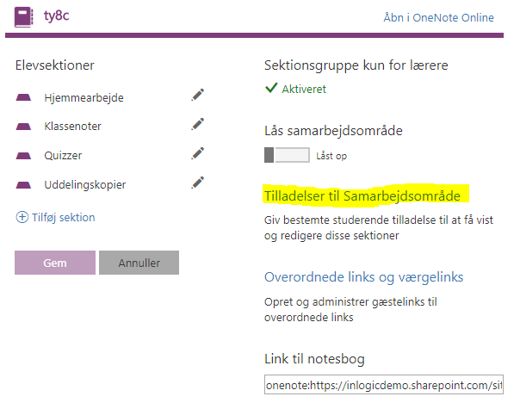

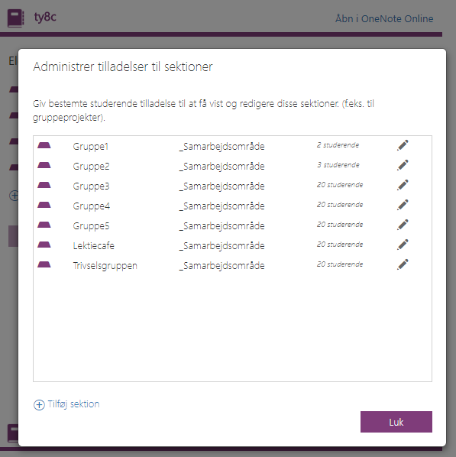 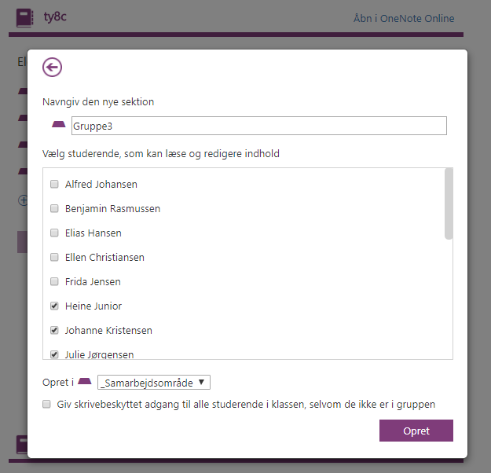

# Lærer-elev kommunikation

I dette eksempel har tysklæreren fordelt en opgave om Berlin til elevmappen ”Uddelingskopier”. Eleven går i gang med at besvare opgaven i mappen ”Hjemmearbejde”. Læreren kan gennemse opgaveløsningen og eleven ved hvornår læreren kigger med.

Læreren kan kommentere opgaver og give feedback med overstregning, tekst, tegning, lydklip mv.

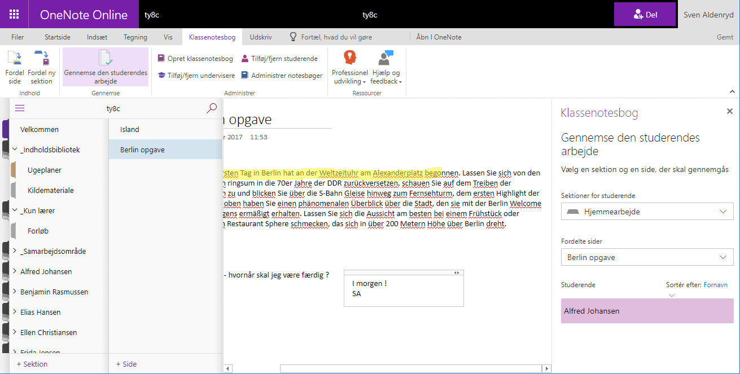

Eleven ser straks svaret fra læreren.

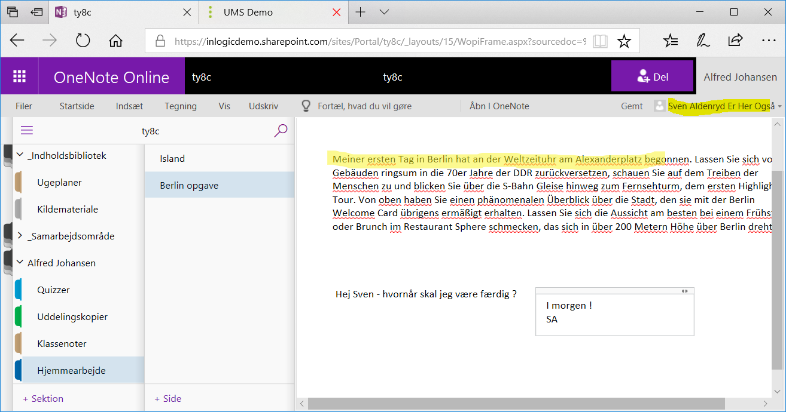

# Fordeling/distribution til individuelle og grupper

Undervisningsmaterialer og opgaver distribueres ensartet til alle elever. Dette kan ikke lade sig gøre i OneNote Online, kun i PC programmet

Når læreren distribuerer en side til grupper af studerende så kan det kun foregå til studentersektioner, dvs de private områder i elevernes notesbøger.

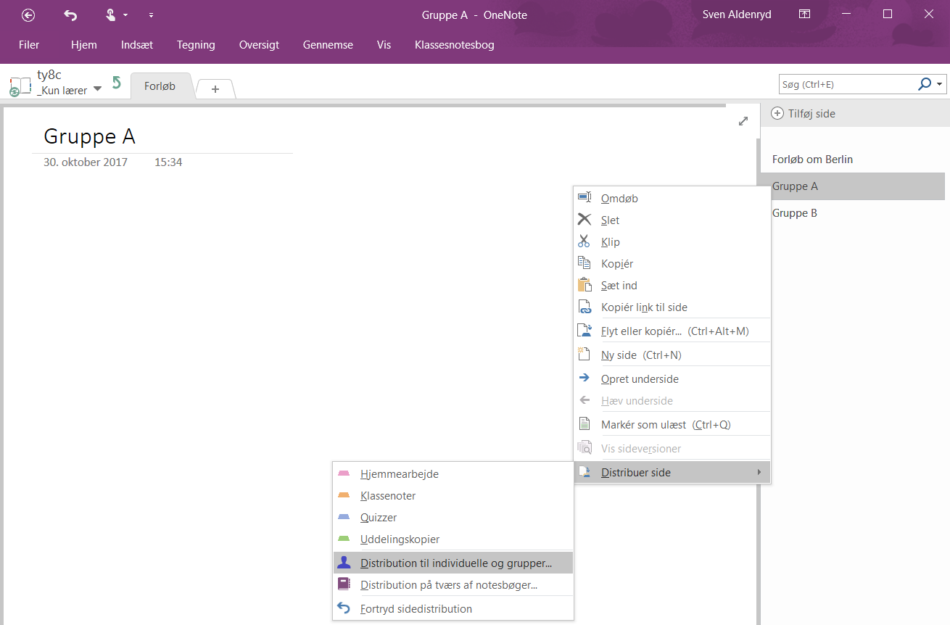

# Administration af notesbøger

## Slettede notesbøger

UMS rydder automatisk op efter hold som er afsluttede. Automatikken gør det ikke muligt at genskabe indhold, heller ikke slettede notesbøger. Er der derimod tale om en situation hvor en bruger manuelt har slettet en notesbog så er det muligt at genskabe den. I venstre menuen finder du et link til ”Undervisningsdokumenter”. Vælg mappen ”Klassenotesbøger” og vis åbn dialogboksen Menu for det valgte element.

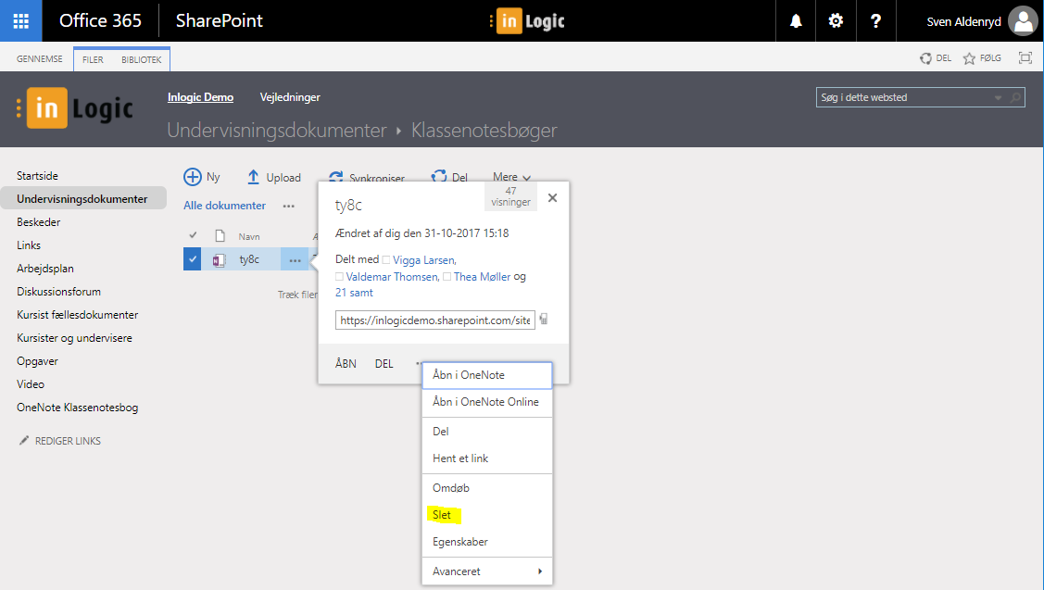

Slettede notesbøger kan gendannes fra papirkurven på hold webstedet. Fra menuen vælger du Webstedsindhold, papirkurv

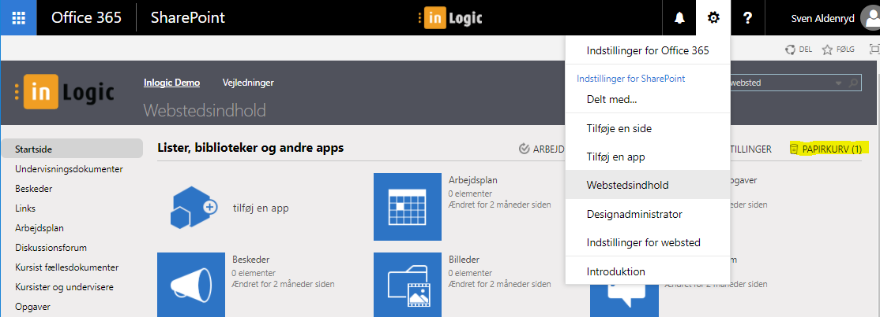

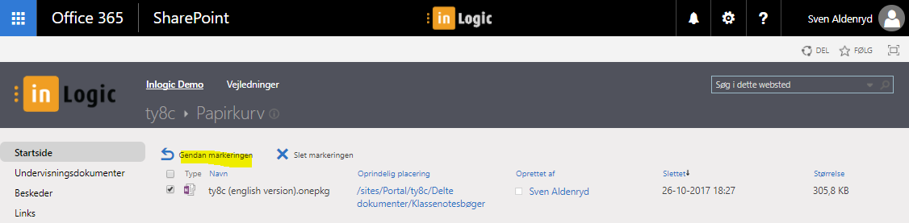

## Slettede sektioner

Sletning af sektioner i samarbejdsområdet kan ikke genskabes i online udgaven!  
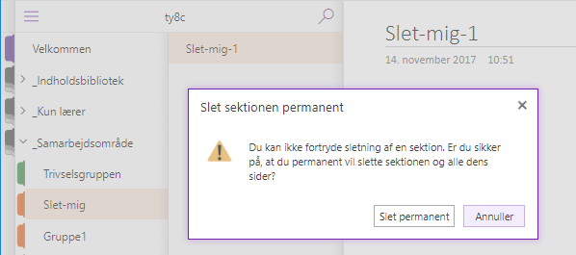

Derfor anbefales at lærere ALTID bruger desktop udgaven hvor slettede sektioner kommer i papirkurven.

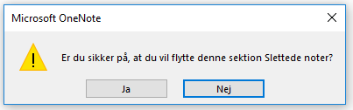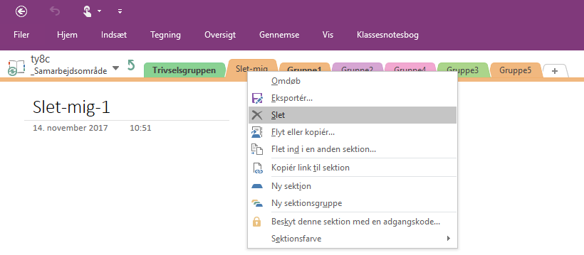

Sådan kan læreren genskabe slettede sider og sektioner:

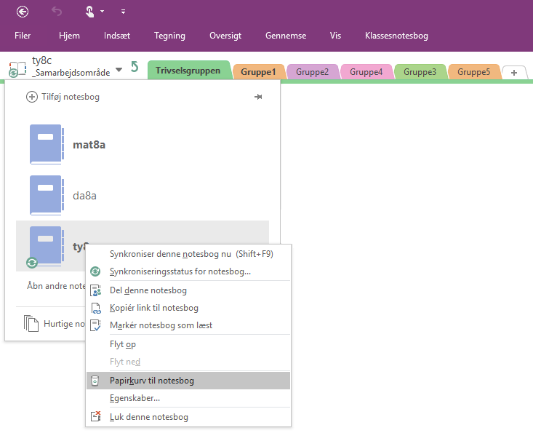 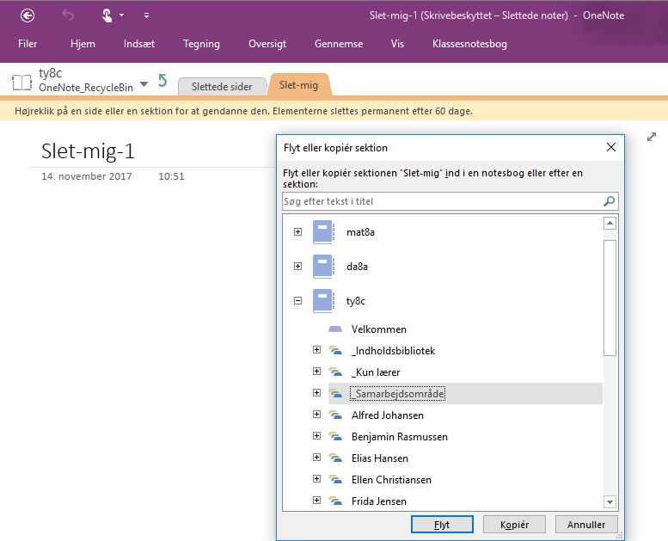

## Links til administration af klassenotesbøger

<https://www.onenote.com/classnotebook/notebook-links?omkt=da-DK>

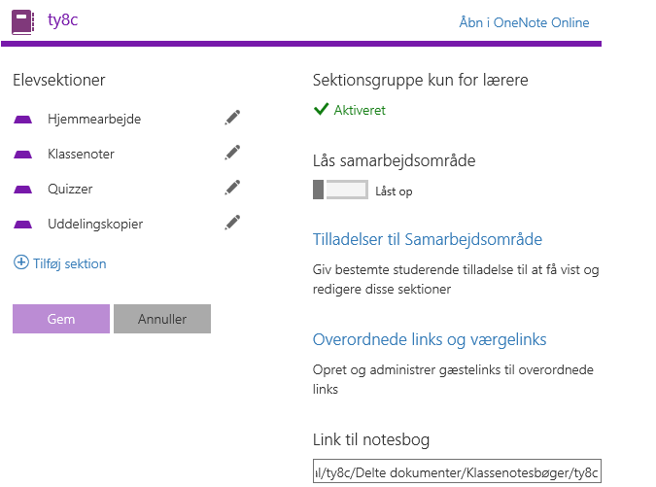

<https://onenote.com/classnotebook/manage-teachers?omkt=da-DK>

## Eksporter Notesbog fra SharePoint websted til PC

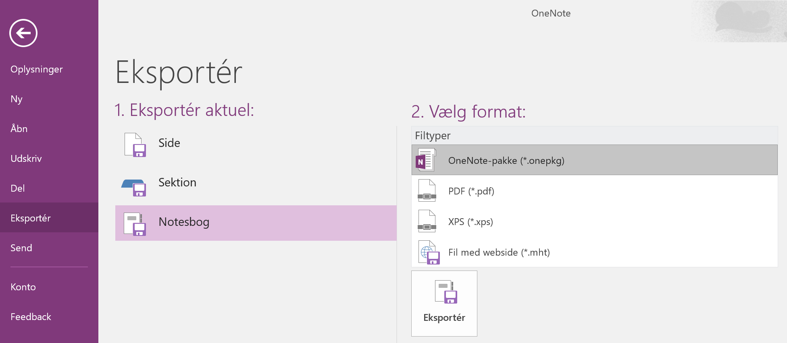

## Kopier på tværs af notesbøger

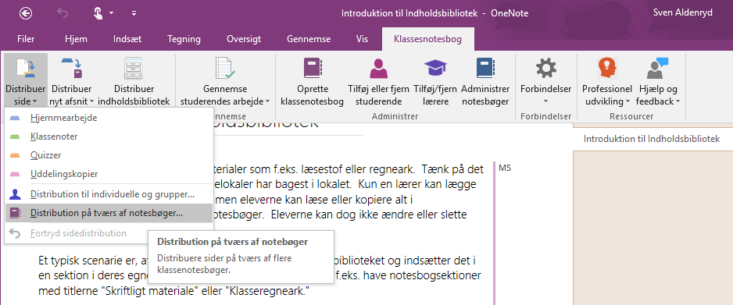

## Tastaturgenveje

ALT + SHIFT + D = Dags dato

ALT + SHIFT + T = Klokkeslæt

ALT + SHIFT + F = Dags dato + klokkeslæt

CTRL + C = Kopier

CTRL + V = Sæt ind

## Klassenotesbog ADD-IN til OneNote 2013 og 2016

Tilføjelsesprogrammet kan downloades til din Office pakke på PC’en når du opretter en ny klassenotesbog manuelt. Det anbefales da du får mere funktionalitet til f.eks. distribution af sider og sektioner.

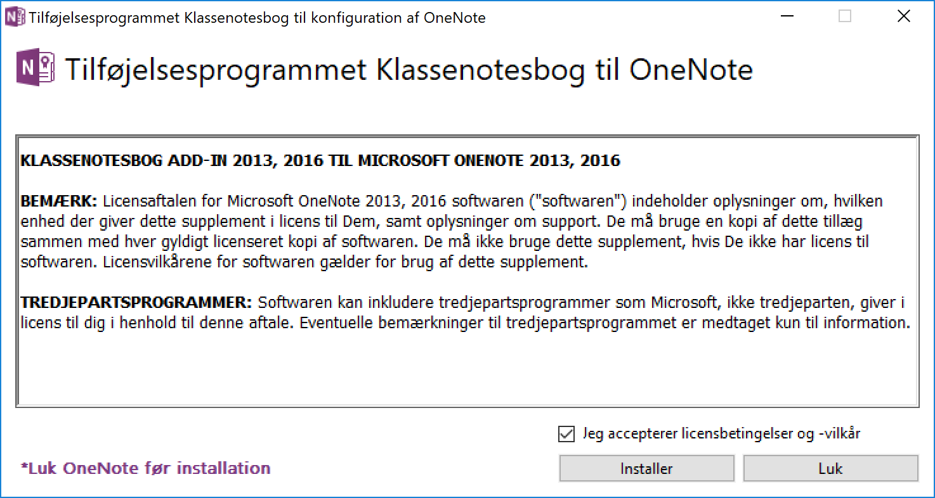

<https://www.onenote.com/classnotebook>

# Undervisningsmaterialer

## Microsoft vejledninger

* Opret en klassenotesbog [link til support.office.com](https://support.office.com/da-dk/article/opret-en-klassenotesbog-i-onenote-5d30ac45-dc22-4399-a80a-700ce7d18d11?ui=da-DK&rs=da-DK&ad=DK)
* Introduktion til OneNote for lærere [link til support.office.com](https://support.office.com/da-dk/article/introduktion-til-onenote-klassenotesbog-en-gennemgang-for-l%C3%A6rere-28666b8e-b0ae-48fe-b001-1874f5f6db58)
* OneNote for teachers <http://www.onenoteforteachers.com>
* Kom i gang med Klassenotesbogen [link til MS Education](https://education.microsoft.com/courses-and-resources/resources/kom-i-gang-med-klassenotesbogen)
* Ofte stillede spørgsmål om OneNote [link til support.office.com](https://support.office.com/da-dk/article/ofte-stillede-sp%C3%B8rgsm%C3%A5l-om-onenote-cb66061d-3af3-4c29-b340-d687bc915f91) (f.eks webcam anvendelse)

## Så-gør-man videoer på Dansk v/ Eric Carter (Microsoft)

* Strukturen <https://www.youtube.com/watch?v=6oLxpY1f21g>
* Åbne og gemme <https://www.youtube.com/watch?v=0twOPzraIV0>
* Opret forløb i klassenotesbogen <https://www.youtube.com/watch?v=6MpP7uIw-7s>
* Uddel opgaver og giv feedback: <https://www.youtube.com/watch?v=BCiXnM4SYtI>
* Administration af notesbogen <https://www.youtube.com/watch?v=QroQI-e1NSs>